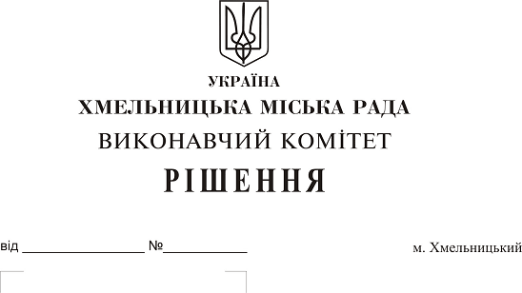
Про передачу в оренду нежитлових
приміщень міської комунальної власності

Розглянувши клопотання заявників щодо оренди нежитлових приміщень міської комунальної власності та враховуючи те, що за результатами вивчення попиту на об’єкти оренди подано лише по одній заяві на їх оренду, керуючись законами України “Про оренду державного та комунального майна”, “Про місцеве самоврядування в Україні”, рішенням двадцять восьмої сесії міської ради від 30.10.2013 р. № 11 “Про впорядкування управління об’єктами комунальної власності територіальної громади міста Хмельницького”, виконавчий комітет міської ради

В И Р І Ш И В:

1. Передати в оренду:

1.1. фізичній особі — підприємцю Мазурок Ользі Олександрівні нежитлове приміщення по вул. Профспілковій, 110 корисною площею 11,1 кв.м (загальною площею 11,9 кв.м) для розміщення магазину по торгівлі продовольчими товарами, без продажу товарів підакцизної групи строком на один рік;

1.2. фізичній особі — підприємцю Назарець Тетяні Анатоліївні нежитлове приміщення по Львівському шосе, 53/1 загальною площею 116,7 кв.м для пошиття та ремонту одягу строком на два роки та одинадцять місяців;

1.3. товариству з обмеженою відповідальністю “Денталайн” нежитлове приміщення в будівлі по вул. Проскурівській, 44 загальною площею 1,6 кв.м для розміщення побутової кімнати строком на один рік та чотири місяці;

1.4. громадській організації “Незламні Хмельничани” нежитлове приміщення по вул. Кам'янецькій, 60/2 загальною площею 76,4 кв.м для розміщення громадської організації строком на два роки та одинадцять місяців;

1.5. фізичній особі — підприємцю Тамойко Вікторії Володимирівні нежитлове приміщення в будівлі Хмельницької ЗОШ І ст. № 4 по вул. Тернопільській, 14/2 корисною площею 15,9 кв.м (загальною площею 18,9 кв.м) для проведення навчальних курсів з вивчення іноземних мов з погодинною оплатою строком на два роки та одинадцять місяців;

1.6. Хмельницькому міському комунальному підприємству “Хмельницькінфоцентр” частину нежитлового приміщення в будівлі по вул. Соборній, 16 корисною площею 5,0 кв.м (загальною площею 6,2 кв.м) для розміщення та здійснення діяльності комунального підприємства строком на два роки та одинадцять місяців;

1.7. фізичній особі — підприємцю Колеснику Андрію Антонійовичу частину нежитлового приміщення в будівлі Хмельницького НВК № 4 по вул. Перемоги, 9 корисною площею 1,0 кв.м (загальною площею 1,5 кв.м) для розміщення апарату з продажу продовольчих товарів, крім товарів підакцизної групи строком на два роки та одинадцять місяців;

1.8. фізичній особі — підприємцю Колеснику Андрію Антонійовичу частину нежитлового приміщення в будівлі Хмельницького НВК № 4 по вул. Перемоги, 9 корисною площею 1,0 кв.м (загальною площею 1,5 кв.м) для розміщення апарату з продажу продовольчих товарів, крім товарів підакцизної групи строком на два роки та одинадцять місяців;

2. Управлінню комунального майна, яке діє від імені виконавчого комітету Хмельницької міської ради, та отримувачам коштів за оренду вказаних нежитлових приміщень укласти договори оренди відповідно до чинного законодавства.

3. Орендарям відповідно до чинного законодавства укласти договори оренди та договори з надавачами комунальних послуг, відшкодувати витрати на проведення незалежної оцінки об’єктів оренди та її рецензування, приймати участь в благоустрої міста: озелененні, ремонті твердого покриття доріг, тротуарів, майданчиків.

4. Контроль за виконанням рішення покласти на заступника міського голови А. Бондаренка.

Міський голова О. Симчишин

